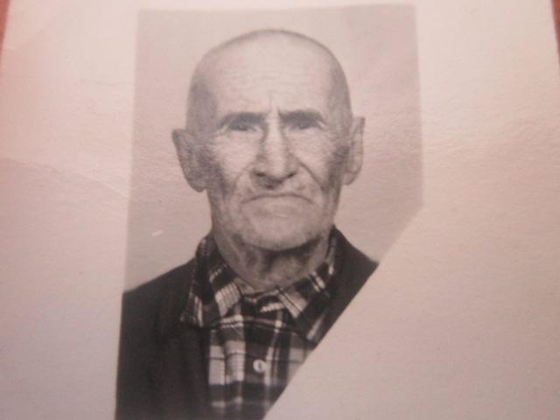

ФИО Кадыров Абдрахим

Годы жизни 1918-1997

Место рождения с.Новоатьялово Ялуторовского района